牛津大学交流项目总结
汪 融

刚到牛津大学的第二天，Mansfield学院的主任在介绍完一些学校及学院的信息之后，对我们所有交换生说：“大家将在牛津经历一年的学习生活，希望一年后你们能够印刻上牛津的气质。”牛津的气质是什么？我该去哪里寻找牛津的气质？一年后我如何让自己具备牛津的气质？我在浙大待了三年，身上是否具有浙大的气质？
虽然当时的我还处于初到英国的兴奋状态，对任何事务都有无限的兴趣和热情，甚至宿舍旁边街道的一块路标我都想记录在手机中，但是这些问题一直在我的潜意识中涌动。我相信我身边所有的交流生都跟我一样，就像远走他乡的淘金者，背着荣誉、背着责任，誓要在异国他乡收获黄金般的知识。
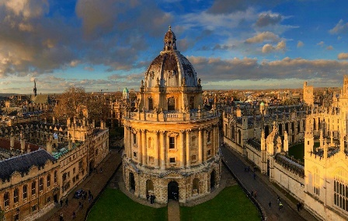
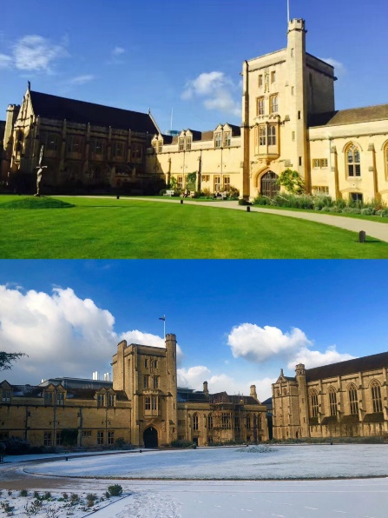
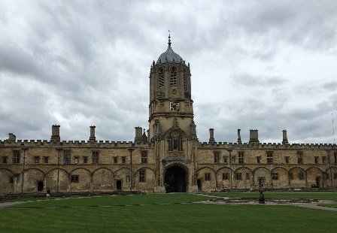
我对牛津气质的第一印象来源于各个学院的建筑物。牛津大学一共三十八个学院，每个学院都有自己的一套独立行政体系，也都有自己的“领土”范围。三十八座学院，以及校图书馆、行政楼等组成了牛津镇，酒吧、餐馆、商店遍布小镇，模糊了校园与城镇的划分。牛津大学就是一个小镇，牛津镇就是一所大学。我看到不同建筑流派的混杂，有古色古香的哥特式教堂，有12世纪建成的棕黄的钟塔，也有现代线条感十足的图书馆，仿佛有的街道沉淀着英国昔日的辉煌，有的街道又散发着现代英国时尚潮流的气息。整体来说，牛津的建筑还是给人传统、怀旧、追忆的感觉，特别是走进某一个学院的古典大门，我仿佛来到中世纪的修道院，起初有一些沉寂没落的感觉，缺少我们在国内熟悉的喧嚣，但越往后越觉得安静得刚好。
左为Mansfield学院，右上为Christ Church学院，右下为图书馆

每日穿梭在这样古典雄壮的建筑群中，我仿佛一抬头，就有一位威严的老者用他冷峻的目光审视着我。环境的确能影响思维，回家路上给人带来的思绪是与在浙大时候绝然不同的。看来，牛津的气质一部分出自于建筑。

牛津的学习方式我十分喜欢。牛津剑桥有着独树一帜的导师制，每名学生每门课程对应一位课程导师，每一周或两周学生需与导师见面，交流学习情况，研究课程作业，讨论学习进度。虽然我遇见一位据称是牛津Tutorial中最喜欢自己讲课的导师，但仍然，我拥有了更多与导师一对一交流的机会，导师实时掌握我的学习情况，能及时解答我的疑惑，并与我商讨下一周的学习任务。在这个过程中，我感觉自己的英国交流能力也有一定的提升。我想，这也是牛津的气质，治学的过程中，环环相扣，一步一脚印，及时地回头总结讨论，同时向前制定计划。虽然离开牛津后没有导师制的条件，但是这种学习方式和态度是一定要延续下去的。
我在牛津学习的内容主要是经济和政治，经济方面我学习了宏观、微观、产业经济和经济数学，政治方面我研究了民主政治和1900年之后的英国政府。一个非常直观的感受是，牛津的课程很少涉足当下学科的最新进展，也不讨论知识在职场、就业中的应用，而是专注于理论体系的建立。我在浙大是金融专业，专业课程常常会关注股市、关注现实应用，为我们走入社会打下基础。但牛津不一样，我用一整学年的时间研究一百年前甚至更早的经济理论演进。这确实离现实远，对找工作帮助不大，但是我发现，我很喜欢这种状态，我并不需要急于闯入职场，我需要先理清经济金融的运行规律，之后掌握了规律，我才能顺规律成事，甚至是创造新的游戏规则，我不希望在我还没有弄清这个世界的时候，被世界残酷地训练成一枚齿轮。所以，牛津的校园，安静地刚好，除了学院酒吧的吧台，说话都是小声的，每个人都仿佛希望借助古色古香的砖瓦，回到他们研究的那个年代。我喜欢这种状态，所以，之前我申请的金融工程项目offer我都没有接受，我选择了杜克的经济，很多人不解，但现在我给出了解释。对我来说，这也许是牛津最有价值的气质。

对很多英国朋友来说，中国是一个非常吸引人的国家，中国文化是神秘而美妙的。作为一个国际交换生，我认为除了汲取英国文化的精华，还应该传播中国的文化。我尚且没资格谈论文化传播，但至少应该向英国的朋友介绍中国的情况，让他们了解中国、消除误解。于是，我和Mansfield的同伴们一起举办了两周一次的China Corner，为大家介绍了中国与众不同的政治体制、“关系网”文化、武术等等。虽然参与人数很少，也仅持续一个学期，但至少我做了我认为值得去做的事情，让感兴趣的英国朋友对中国有了进一步的了解。牛津的学生来自于世界各地，在我的China Corner上，有来自中国、英国、印度、新加坡的朋友与我一同分享他们自己国家的相关情况，我恍惚中感觉我的活动成为牛津文化大交流的一个缩影，这让我再一次领略牛津包容的气质。
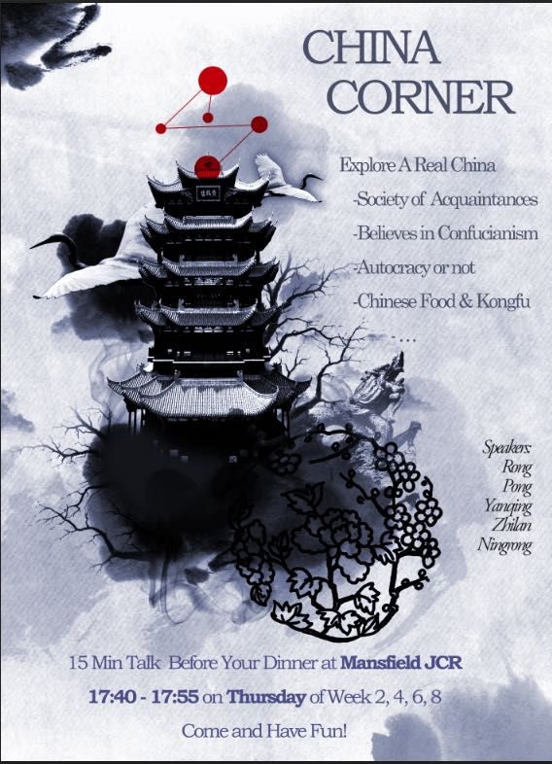
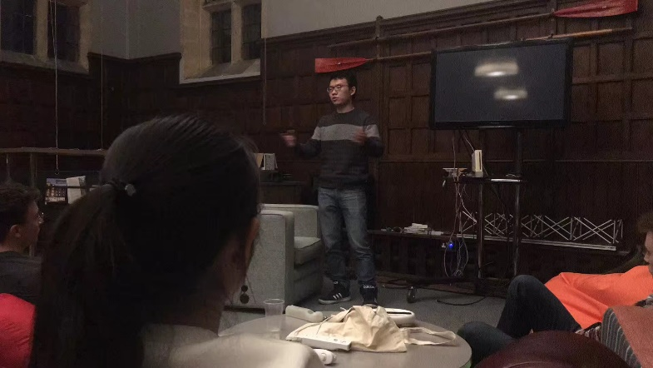

其实，我在繁忙的学业中抽空举办China Corner也是受到朋友的影响，我很幸运能够在牛津遇到一些让我感动的人。来自新加坡的Noel是一名基督徒，他每年假期都会跟着自己的教会，去到英国各地或者国外传播“福音”，虽然是宗教的宣传，但真真确确地给予了贫穷地区的人民巨大的帮助，因为他们认为，友善互助能够让他们离主更接近。一次我们走在回家的路上，一名无家可归的女子向我们讨要一些食物与住宿费，牛津的教堂虽然为无家可归的人提供住宿，但是空间有限，每日先到先得，每天仍然有不少人因为没有分配到教堂床位而露宿街头。Noel带着她到超市买了零食，又陪着她一起寻找可以住宿的家庭旅馆。我们走了近一小时，在敲开第三家旅馆的大门后才将可怜的女子安顿下来。费用Noel主动全部承担，在我的坚持下我负担了一半的房费。我问他，你不怕她是骗子吗，他说他需要判断，他并不是直接给钱，而是买些食物，亲自把她送到旅馆住下。政府的帮助确实有限，他说希望他自己和教堂能做得更多。我又问他以后想做什么，他说去教堂工作，传播福音。
来自美国的Emmy是一个安静的姑娘，她学习文学，我总能看到她惬意地躺在厨房沙发上，阅读或者写作，她会把自己发表的小诗拿出来给我阅读，我虽然鉴赏力并不高，但也能从文字中感受到那种内心的宁静。她说她以后会一直单身，做一名老师，当一名诗人。当理想纯粹的时候，内心平静而强大。这成为了我选择未来专业，甚至人生道路的标准。这也是牛津人散发的气质。

一年来，我不停地寻找牛津气质，我也许找到了，但不知道我是否能习得这些气质。回国后，亲朋好友们向我竖着大拇指，问我在世界第一的大学里学习是不是收获满满，我答也许吧，应该吧，不清楚。这个答案让他们有些失望，但我觉得这样的状态不错，不强求，不盲目，也不妄自菲薄。希望我能带着浙大与牛津的气质，奔赴人生下一站。

